**Лабораторная работа № 1.**

**Модель колебаний пружинного маятника**

Постановка задачи:

Определить характеристики гармонических колебаний пружинного маятника (амплитуду, период и частоту смещения его скорости и его ускорения) если груз имеет массу m, а коэффициент пружины равен k. Шарик, массой 0,1 кг колеблется на столе около положения равновесия в течении 10 секунд, коэффициент упругости пружины k=0,2, значение первоначального отклонения шарика xh=0,2 м

1. Постановка задачи

Проведите аналитическое исследование модели колебаний. Построить графики x(t), v(t) и a(t) в одной координатной плоскости.

Математическая модель

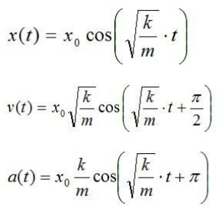

Результаты выполненной работы

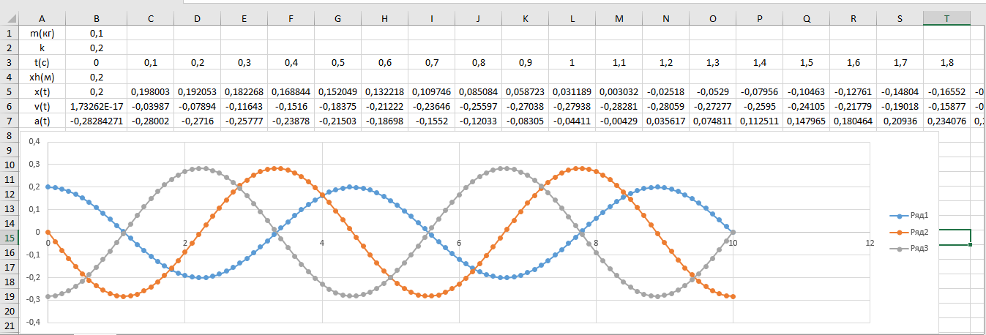

2. Постановка задачи

Хлеб вытащили при 100 градусах, темп воздуха 25, через какое время температура хлеба станет 30 градусов

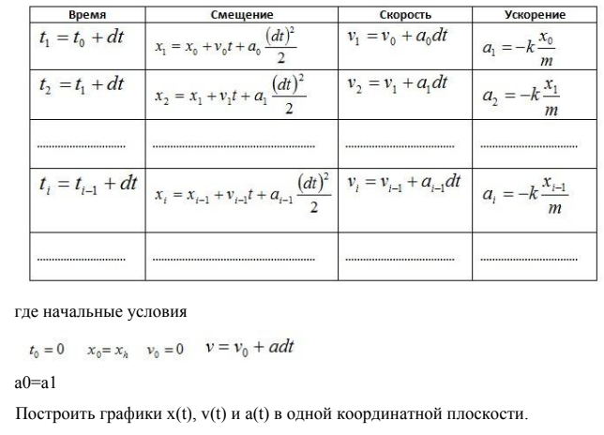

Математическая модель



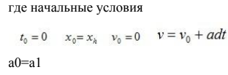

Результаты выполненной работы

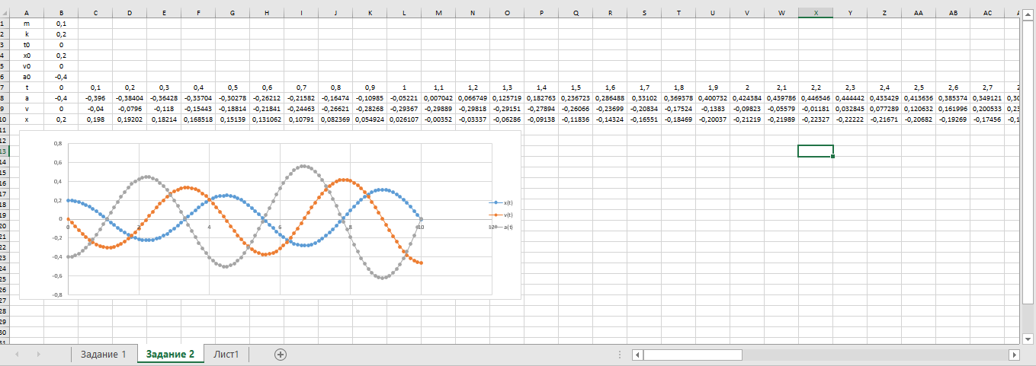

3. Постановка задачи

Проведите исследование модели затухающих колебаний. Построить графики x(t), v(t) и a(t) в одной координатной плоскости (при k=0,01, k1=01).

Математическая модель



Результаты выполненной работы

